
Multimédia
Učivo: | Zopakování učiva – krátká úvodní rozcvička
Předmět: | Přírodopis
Ročník: | 8

Využití ve výuce:
V úvodní části hodiny, pokud probíhá individuální zkoušení jednoho žáka, rozdám ostatním žákům křížovku z pracovních listů. Křížovka je vždy zaměřena na zopakování probraného učiva z předešlé hodiny.
Žáci začnou vyplňovat křížovku, je připravená zapnutá interaktivní tabule a tablet na stole pedagoga. Kdo první vyplní tabulku, tak si vezme tablet a zobrazí svoji vyplněnou tabulku na interaktivní tabuli. Ostatní žáci zhodnotí správnost.
Ukázková fotografie:
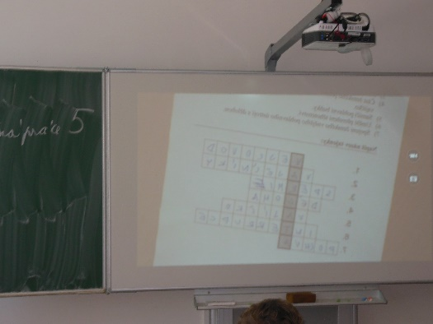

Zpracoval: Kateřina Schejbalová
Zdroje: vlastní zdroje

